1. Esquema de red.



1. Configuración de red.

Servidor Cliente A

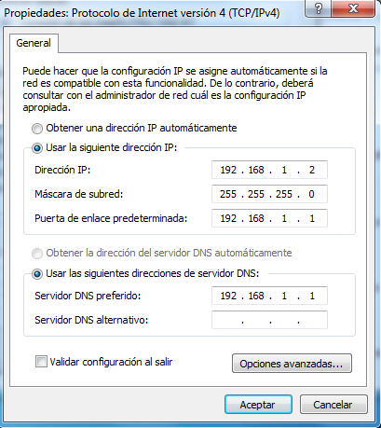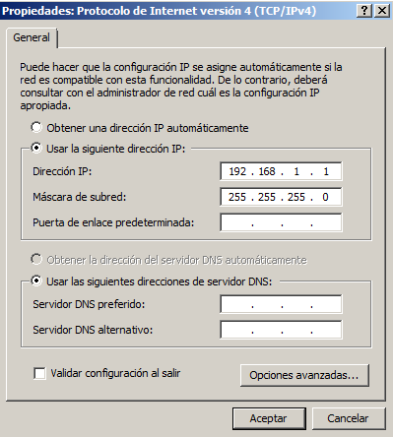

Cliente B

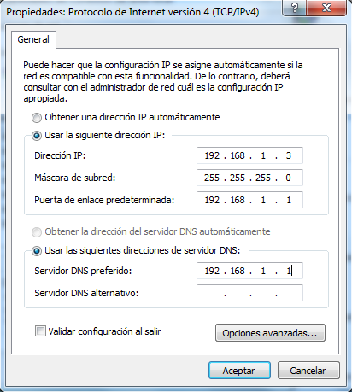

1. Configuración.

Una vez tenemos nuestro servidor configurado hemos instalado el programa CCProxy para configurar nuestro Server 2008 como servidor proxy.

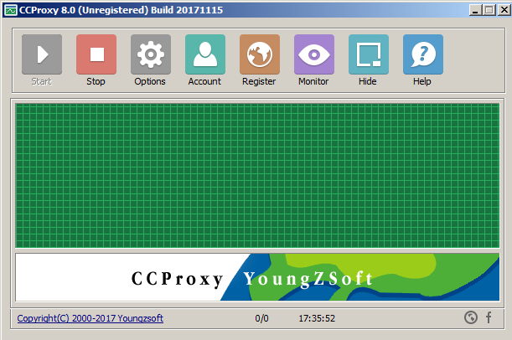

Podemos comprobar como el programa tiene configurado como puerto de entrada el 808 para HTTP por lo tanto en los clientes configuraremos este puerto.

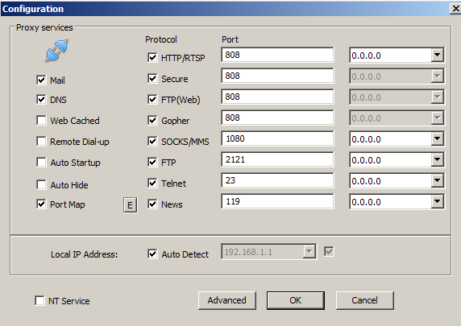

Ahora vamos a la pestaña de account y elegiremos la primera opción de Permit Only para configurar las restricciones y después elegiremos New para crear una nueva restricción

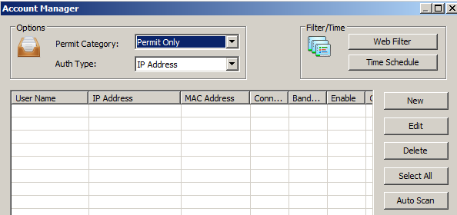

Cuando se nos abra la nueva ventana tenemos que ir a web filter para crear un nuevo filtro donde configuraremos la página web donde no queremos que entre el cliente. Le daremos nombre a la restricción correspondiente al cliente.

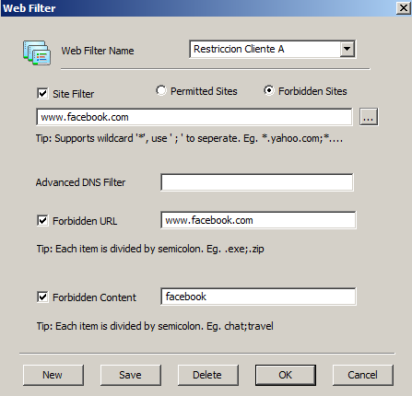

En la ventana principal podemos ver como le indicamos la ip del cliente que vamos a bloquear y la ip de salida por donde saldrá la comunicación para servir la web. Como vemos en la opción de web filter tenemos la restricción que hemos creado anteriormente.

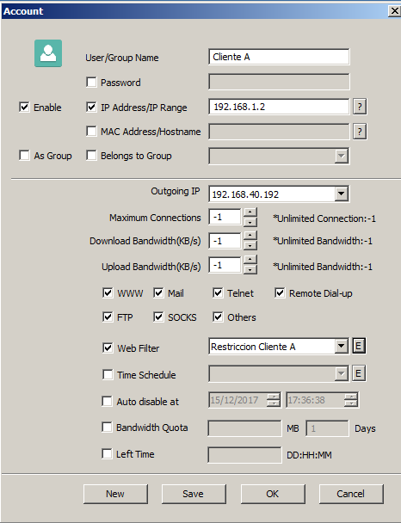

Ahora nos desplazamos al cliente y accedemos a las opciones de navegador donde iremos a opciones avanzadas donde configuraremos nuestro servidor proxy con la dirección IP del servidor y el puerto que tenemos configurado en el proxy.

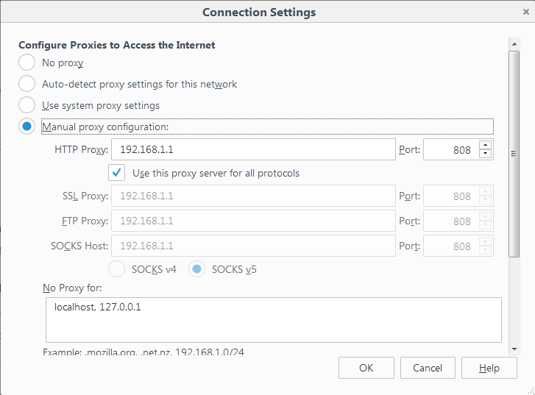

Al intentar entrar en la página web de Facebook comprobamos como nos salta un error de que no puede conectarse.

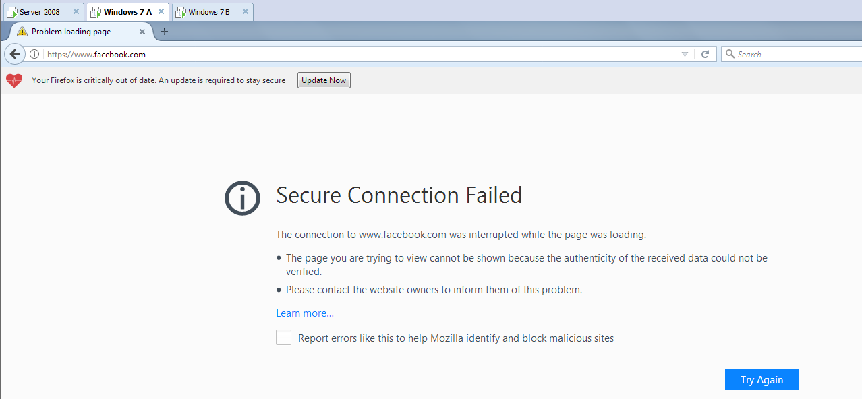

Sin embargo si podemos entrar en la página web del buscador google.

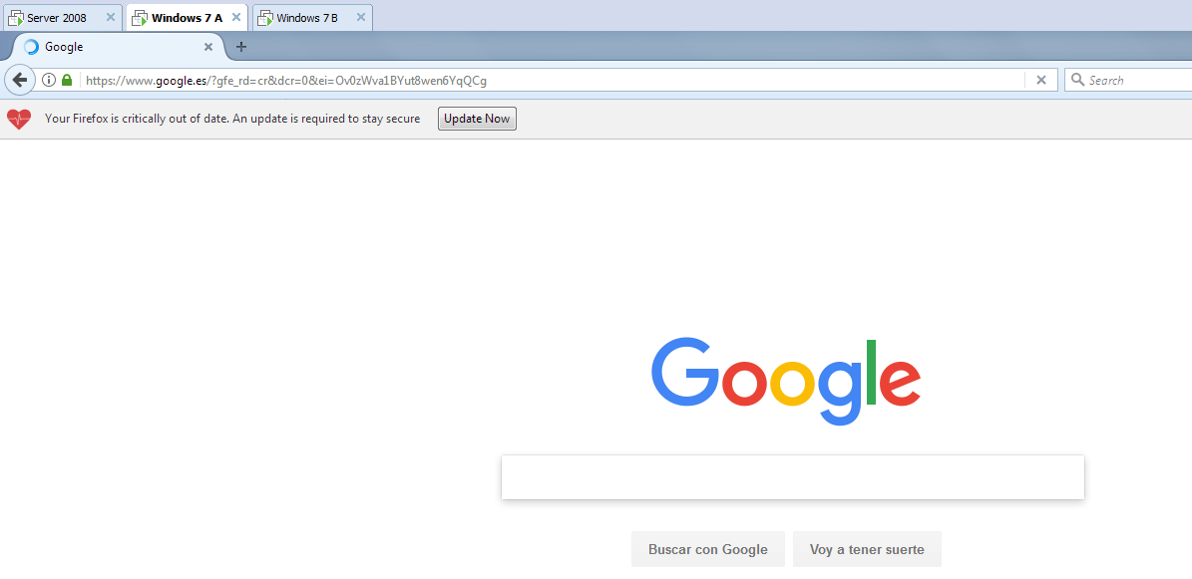

Ahora configuramos la restricción para el cliente B al cual no permitiremos entrar en la web configurada en nuestro servidor.

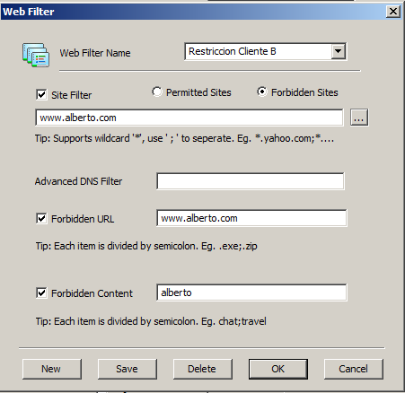

Como vemos configuramos la IP del cliente B y como IP de salida la misma de nuestro servidor ya que es quien sirve la web.

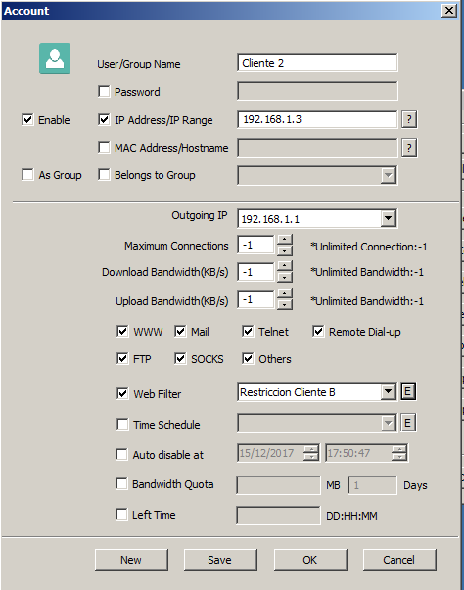

Volvemos a entrar en la configuración del navegador, pero en este caso en el cliente B y configuramos el servidor proxy.

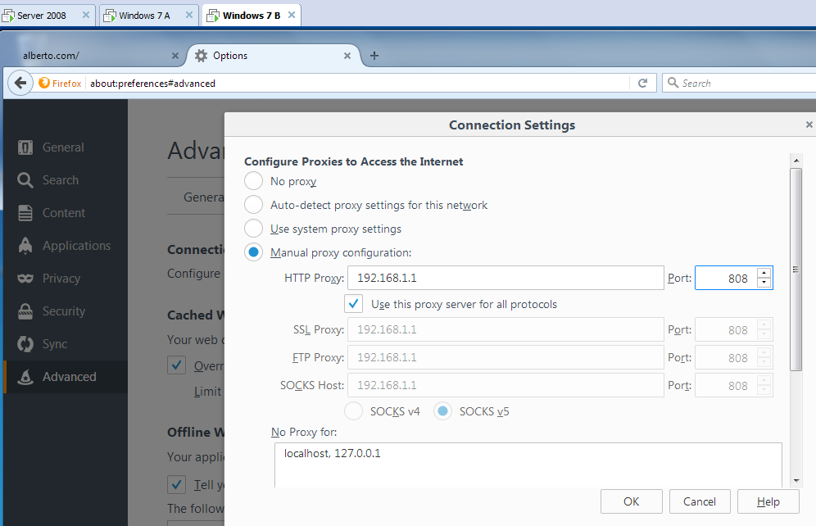

Al intentar acceder a la página web alojada en el servidor podemos comprobar como no tenemos acceso a la misma.

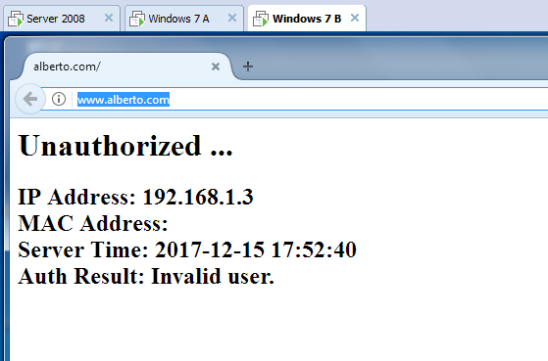

Pero por el contrario este cliente si puede conectares a la página de Gmail.

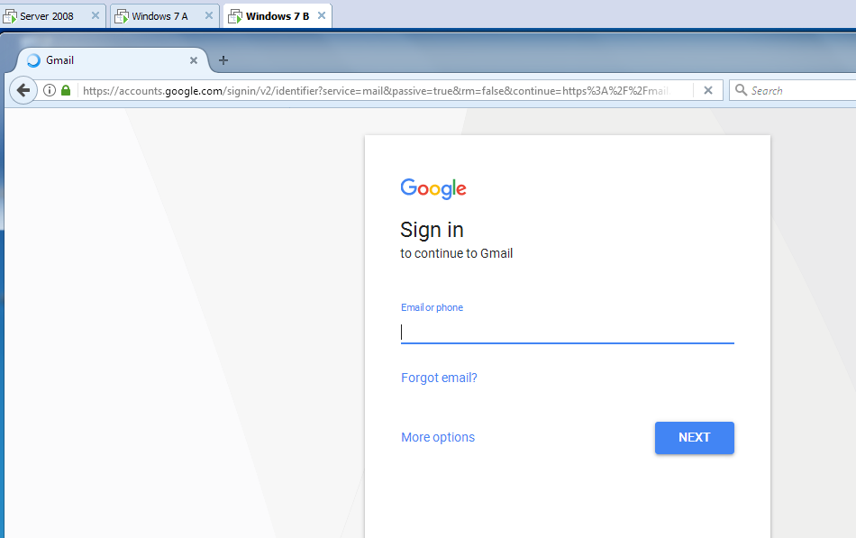

Si comprobamos con wireshark podemos ver que el cliente A (192.168.1.2) manda la solicitud de web de google.com al servidor por el puerto 808.

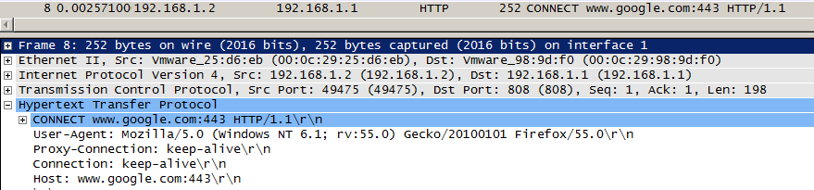

Después vemos como el servidor pregunta al servidor DNS por la resolución de nombres sobre la web [www.google.com](http://www.google.com) por lo tanto el proxy no interfiere en la conexión y permite la comunicación para servir la página solicitada.

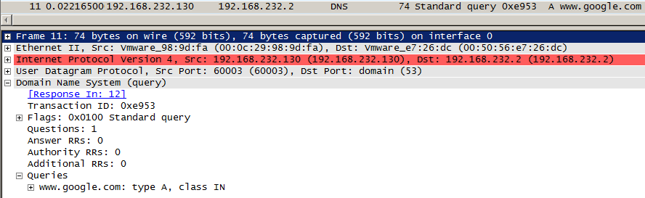

Como vemos el servidor de DNS nos proporciona la dirección IP correspondiente a la pagina web.

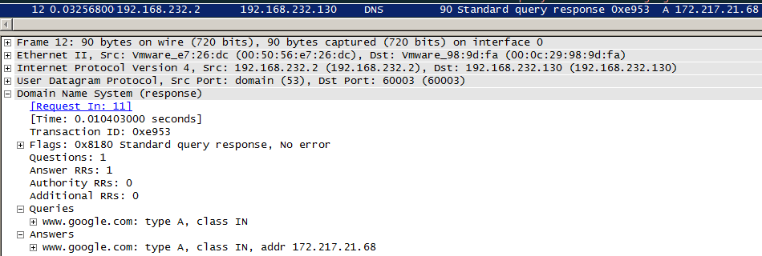

Ahora vemos como el cliente solicita la página web de Facebook al servidor proxy configurado por el puerto 808.

Después el servidor le envía la contestación en la cual se puede ver los datos de restricción de la página web para el cliente A.

